Pozemkový fond České republiky, Ve Smečkách 33, 110 00 Praha 1, zastoupený Ing.Jiřím
Görgem pověřený vedením Územního pracoviště PF ČR v Chomutově
IČO: 457 97 072
DIČ: 001-45797072
Zapsán v obchodním rejstříku vedeném Městským soudem v Praze, odd. A, vložka 6664 (dále je "pronajímatel")
- na straně jedné -
a
FORTIS CV s r.o., sídlo Domina 1, Chomutov 430 01 IČO 254 34 403
Zastoupená jednatelem Ing.Miroslavem Popelkou
(dále jen "nájemce")
na straně druhé
-uzavírají tento
dodatek č. 1

k nájemní smlouvě Č.240-N-01/42

ČI. I.
Smluvní strany uzavřely dne 19.12.2001 nájemní smlouvu č. 240-N-01 /42 (dále jen "smlouva").

ČI. II.
Na základě smlouvy je nájemce povinen zaplatit pronajímateli nájemné 8 368,- Kč
(slovy osm tisíc tři sta šedesát osm korun českých) ročně.

ČI. III.
Smluvní strany se dohodly na tom, že nájemné specifikované v čl. II. tohoto dodatku bude upraveno
a to z důvodu nového pronájmu
Obec: Místo | kat.území: Místo
parcela č. | výměra | kultura
337/10 | 0,2484 ha | OMD ID maj.47242 INV.č. 9483
331/4 | 0,0358 ha | adm.budova ID maj.47942 INV.č. 9480
337/2 | 0,2296 ha | ost.plocha, část
337/3 | 0,4697 ha | ost.plocha, část
337/4 | 0,0937 ha | ost.plocha
337/5 | 0,2624 ha | ost.plocha
337/11 | 0,0020 ha | zast.plocha
33712 | 0,0149 ha | zast.plocha
337/13 | 0,0010 ha | zast.plocha
337/14 | 0,0461 ha | ost.plocha
Celkem | 1,4036 ha

Roční nájemné se stanovuje dohodou ve výši 21 718,- Kč
(slovy: dvacet jedna tisíc sedm set osmnáct korun českých) ročně.
Nájemné bylo vypočteno dle znaleckého posudku č. 764-129/95 a č. 1149-229/97 a je nedílnou součástí dodatku č.l nájemní smlouvy. Při stanovení nájemného z ostatních ploch byly použity metodické pokyny ze dne 15.5.1999.
Celková výměra pronajatých pozemků činí 2,1505ha.
Celková hodnota nemovitostí včetně hodnota pozemků činí 2 461 179 Kč.

ČI. IV.
Tento dodatek je nedílnou součástí smlouvy a nabývá účinnosti a platnosti dne 1.5.2002

ČI. V.
Tento dodatek je sepsán ve čtyřech stejnopisech, z nichž každý má platnost originálu.

ČI. VI.
Smluvní strany po přečtení tohoto dodatku prohlašují, že s jeho obsahem souhlasí a že je shodným projevem jejich vážné a svobodné vůle a na důkaz toho připojují své podpisy.
FORTIS CV s r.o.
Ing.Popelka Miroslav
nájemce
ÚP PF ČR v Chomutově
Ing. Jiří Gorg
V Chomutově dne. 30.4.2002

Za věcnou a formální správnost: Valentová
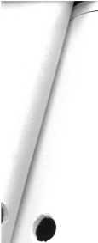

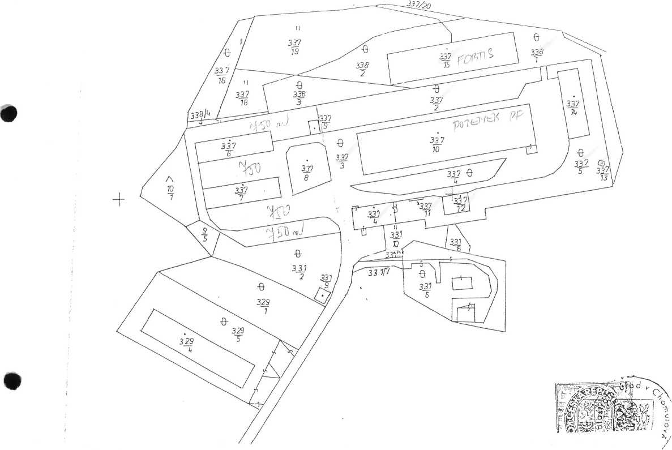

Z n a l e c k ý posudek

č. 1146 - 229/97
Zemědělská stavba - odchovna mladého dobytka v obci Místo na parcele c. 337/10
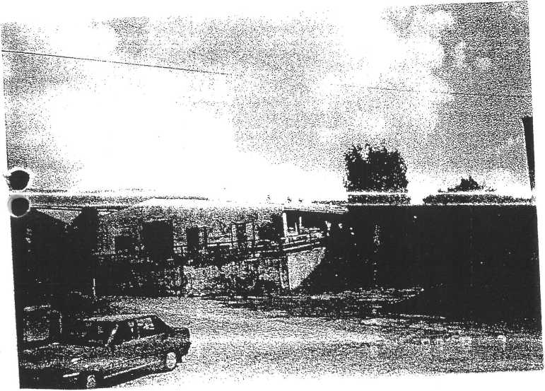

Posudek obsahuje 4 strany textu, včetně titulního listu a předává se ve dvou vyhotoveních.

Znalecký posudek

o ceně nemovitosti

A/ VŠEOBECNÉ ÚDAJE:
Předmět ocenění:
Účel posudku:
Vlastník:
Objednavatel posudku:
Prohlídka znalcem provedena:
Datum provedení posudku:
I. Nález
Zemědělská stavba - odchovna mladého dobytka v obci Místo na parcele č. 331 / 4
Získání cenového podkladu za účelem majetkoprávního vypořádání dle zákona č. 229/91 Sb. ve znění zákona č. 93/92 Sb.
Pozemkový fond ČR, ÚP Chomutov
Pozemkový fond ČR, ÚP Chomutov
14.8.1997 za přítomnosti zástupce odběratele
20.8.1997

Pozemky
Stavební parcela č.k.
337/10 zemědělská budova
výměra m² 2484
Podklady pro vypracování posudku:
- vypiš vlastníka a uživatele z katastru nemovitostí ze dne 2.11.1994
- snímek katastrální mapy
- údaje sdělené vlastníkem
- prohlídka a zaměření
- fotodokumentace pořízená znalcem
Oceňuje se: a/ zemědělská stavba
b/ pozemek
Poloha: bývalý areál Státních statků
B/ POPIS:
- zemědělská stavba
Jedná se o přízemní nepodsklepený objekt, který je již delší dobu nevyužíván a původně sloužil jako odchovna mladého dobytka. Svislé konstrukce jsou zděné na základových pasech, střešní krytina je plechová, stropy nejsou. Přírodní vápenné omítky vnější i vnitřní jsou převážně zničené. Podlaha je z hrubého betonu.
Obestavěný prostor:
24,00x103,50 = 2 484 m²
2 484 x ( 3,70 + (2,00 : 2)) = 9 190,8 + 2 484 = 11 674,80 m³
Stáří; rok postavení 1977

Technický stav: odpovídá neprováděné údržbě a je velmi špatný. Stavba je na hranici životnosti. Řada konstrukčních prvků je zničená - kanalizace, rozvod vody, elektroinstalace, okna, dveře, vrata, klempířské konstrukce a vnitřní vybavení.
Předpokládaná životnost: dle současného stavu, pokud nebude provedena celková oprava bude životnost stavby max. 3 - 4 roky.
opotřebení - provedeno lineární metodou:
dle předpokládané životnosti: Stanovuje se maximálně přístupné opotřebení 85 %
- pozemek - stavební parcely
Nebyl shledán žádný důvod pro snížení základní ceny.
C/ OCENĚNÍ NEMOVITOSTI II. Posudek
Celková cena nemovitosti je stanovena podle vyhlášky č. 182/88 Sb., ve znění vyhl. č. 316/90 Sb.
- Zemědělská stavba - § 11 odst 3
Výpočet zůstatkové ceny stavby:
m³ 11 674,8 x 552,- Kč = 6 444 490,- Kč
opotřebení: 85 % 5 477 816,- Kč
zjištěná cena 966 674,- Kč
- pozemek - § 14 odst. 1
m² 2 484 x 20,- Kč = 49 680,- Kč
snížení ceny ——
cena pozemku celkem
49 680,- Kč

966 674,- Kč
49 680,- Kč
- celková cena nemovitosti – rekapitulace
stavba
pozemek
cena nemovitosti celkem 1 016 354,- Kč

tj. slovy: jedenmiliónšestnácttisíctřistapadesátčtyři Kč

V Chomutově dne 20.8. 1997

Znalecká doložka

Znalecký posudek jsem podal jako znalec jmenovaný rozhodnutím Krajského soudu v Ústí nad
Labem ze dne 20.4.1978, Spr. 1618/78, pro základní obor ekonomiky, odvětví ceny a odhady,
specializace nemovitosti. ,
Znalecký posudek byl zapsán pod poř. č. 1146-229/97 znaleckého deníku
Znalečné a úhradu účtuji podle připojené likvidace.
V Chomutově dne 20.8. 1997

Znalecký posudek
č. 764-129/95
Věc:
Ocenení administrativní budovy v areálu statků v obci Místo,
okres Chomutov
Tento posudek obsahuje 8 stran textu včetně titulního listu
a vydává se ve dvou vyhotoveních.

Znalecký posudek o ceně nemovitosti
I. Nález
VŠEOBECNÉ ÚDAJE:
Předmět ocenění: | Administrativní budova v areálu  statků, v obci Místo, okres Chomutov
Účel posudku: | Získání cenového podkladu ke zjištění ceny nemovitosti za účelem majetkoprávního vypořádání ve věci zákona č. 229/91 Sb. ve znění zákona č. 93/92 Sb .
Vlastník: | Pozemkový fond ČR, ÚP Chomutov
Objednatel posudku: | Pozemkový fond ČR, ÚP Chomutov
Prohlídka znalcem provedena: 14. listopadu 1995 za přítomnosti
zástupce objednatele

Datum provedení posudku: 30. listopadu 1995
Pozemek: obec Místo
stavební parcela č.k. 331/4, administr.budova, výměra m² 358
Podklady pro vypracování posudku:
- výpis z katastru nemovitostí z 2.11.1994,
- snímek katastrální mapy z 2.11.1994,
- rozhodnutí o uvedení do trvalého užívání, č.j. VÚP 1869/76,
- údaje sdělené objednatelem,
- prohlídka a zaměření,

B) POPIS NEMOVITOSTI:
Výčet staveb a celkový popis - nález:
Oceňuje se:
- administrativní budova
- venkovní úpravy c) pozemek
„ i
Oceňuje se volně stojící budova v čele zemědělského areálu, v obci Místo, se dvěma nadzemními podlažími, která je částečně podsklepená s plochou střechou. Svislé konstrukce jsou montované z dílců, z lehčeného betonu, stropy jsou s rovným podhledem, betonové prefabrikované. Budova již třetím rokem neslouží svému účelu, je opuštěná a chátrá.
K budově vede vodovodní přípojka napojená na rozvodné řády v areálu. Budova má kromě hlavního vchodu dva vchody postranní, s venkovními schody a podestami - betonové plochy s dlažbou.
Kanalizační přípojka je nefunkční, neodtéká, je zřejmě na několika místech zborcená - neoceňuje se.
a) administrativní budova
Půdorysná dispozice:
PP - rozvodna elektřiny, kotelna, uhelna, místnost
pro archiv, mostní váha
- NP - chodba, vážní místnost, nevybavený mrazící box,
kancelář, 2 x WC, kuchyň, jídelna
- NP - chodba, 2 x WC, kanceláře
Výměry:
PP - zastavěná plocha
12,40 x 6,40 + 6,40 x 12,20 = 79,36 + 78,08 =
= 157,5 x 0,80 = 126 m²
ľ NP - zastavěná plocha
12,40 x 24,80 = 307,5 m²
2 NP - zastavěná plocha
= 307,5 m²
12,40 x 24,80
Technický stav - odpovídá neprováděné údržbě v období několika let. Budova je ve špatném stavebním stavu a vykazuje řadu závad
- střecha je narušená, střešní krytina propouští vodu (po
dešti jsou mokré nejen stropy, ale i podlaha),
- omítky jsou narušené, vlhké, tvoří se sanytr,
- obvodové zdivo je v suterénu promáčené a vlhké vlivem
vzlínání spodní vody. Vlhké jsou i místnosti v suterénu,
- obvodové nosné zdivo je s trhlinami, způsobenými zřejmě
nerovnoměrným sedáním základů,
- podlahy se v 1 NP propadají a bortí,
- nátěry nejsou žádné.
Stáří budovy: je 19 roků, předpokládaná životnost vzhledem
ke zjištěnému stavu se stanovuje na 60 roků (původně 80 roků) .
Konstrukce a vybavení - vyhl.č. 316/90 Sb. |  |  |  | 2 NP
Znak | č. | PP | 1 NP | 2 NP
1. | osazení do terénu
 | 2.b. v hloubce do 2 m bez svislé
 | izolace | 140 | — | —
2 . | základy s vodorovnou izolací | — | 130 | —
3. | zdivo
 | 2. z monolitického betonu | 320 | — | —
 | 3.a. montované z prefabrikovaných
 | dílců, betonových | - | 395 | 395
4 . | stropy
 | l.a. s rovným podhledem | 285 | 285 | 285
5 . | krov - není | — | —
6 | krytiny střechy na krovu — nejsou | — | — | —
7. | krytiny na plochých střechách
5. z asfaltových svařovaných pásů
145

 |  | - 5 - | P P | 1 NP 2 NP
• |  | - klempířské konstrukce  2.a. z pozinkovaného plechu, úplné  - fasádní omítky  - .a- břízolit  , j rocář? - neisou  - obklady fasaa j  - vnitřní obklady  - WC  - kuchyně ,  - schody  - betonové s PVC | 55 | 50  100 100  10 10  10  55 55
• |  | - dveře  - hladké a prosklené  - okna  - zdvojená  - podlahy obytných místnosti  - PVC  - dlažby a podlahy ostat.místnosti  - keramické dlaždice a teraco  6 . cementový potěr  - vytápění - nefunkční, mimo provoz  - elektroinstalace  - světelná, třífázová, pojistkové automaty | 70  55  20  70 | 70 70  55 55  45 45  45 45  70  45
• |  | - pouze světelná  - bleskosvod - ano  - rozvod vody  - studené i teplé  - zdroj teplé vody - nefunkční  - instalace plynu - není  - kanalizace - mimo provoz - nefunkční  - kuchyně - nevybavená  - vnitřní vybavení  ' 3. umývadlo 2 + 2  - samostatná sprcha |  | 35  20 20  10 10  5

PP 1 NP 2 NP
26. záchod
1. splachovací s umývátkem 2 + 2 -
celkem 1035
12
1312
12
1482

Pozemek - stavební plocha, nebyl shledán žádný důvod pro snížení nebo zvýšení základní ceny stanovené pro obce do 1 tis. obyvatel.

b) venkovní úpravy
b₁) vodovodní přípojka délka od vnitřních rozvodů do objek-
tu je 10 km. Stáří 19 roků, předpokládaná životnost 50
roků.
zpevněné plochy betonové podesty s dlaždicemi. Staří 19 roků, plocha 2,6 x 1,9 + 1,9 x 1,2 + 4,0 x 1,5 = = 4,9 + 2,3 + 6,0 =
b₂)
13,2 m², stáří 19 roků, predpokláná životnost 30 roků.
b^) venkovní schody - 8 stupňů á 2,6 m, 7 stupňů a 1,2 a 7 stupňů á 1,5 = 20,8 + 8,4 + 10,5 = 39,7 m, stáří 19 roků, předpokládaná životnost 30 roků.
II. Posudek
C)
OCENĚNÍ NEMOVITOSTI:
Celková cena nemovitosti je 182/88 Sb. ve znění vyhl.č.
stanovena podle vyhlášky číslo 316/90 Sb.

administrativní budova -
§ 11 odst.l
Znehodnocení stavby - opotřebení - provedeno lineární . metodou:

Stáří stavby je 19 roků, - předpokládaná životnost s ohledem na stav je 60 roků.
a)
Opotřebení v procentech: 19 roků x 1,66 - 31,66%
Výpočet zůstatkové ceny stavby:
pp  m² 126 | X | 1.035,- | Kč | 130.410,- | Kč
1 NP  m² 307,5 | X | 1.312,- | Kč | 403.440,- | Kč
2 NP  m² 307,5 | X | >  1.482,- | Kč | 455.715,- | Kč
celkem opotřebení 31, cena budovy zjištěná cena koef. 0,85 |  | 66 %  budovy upravená |  | 989.565,-  313.296,-  676.269,- | Kč  Kč  Kč  574.828,- Kč

b) venkovní úpravy - § 12
b1) vodovodní přípojka
m 10 x * 130,- Kč
opotřebení 19 roků x 2 = 38 zjištěná cena
b2) zpevněné plochy
m² 13,2 x 100,- Kč
opotřebení 38 %
zjištěná cena ..
b3) venkovní schody
m 39,7 x 120,- Kč
opotřebení 38 %
zjištěná cena
cena staveb celkem
1.300,- Kč
494,- Kč
806,
Kč
Kč
Kč
- Kč
c) pozemky - § 14 odst.l
7.160,- Kč



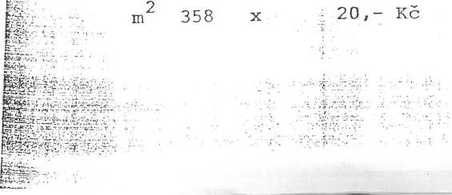



1.320,- Kč
502,- Kč
818,
4.764,- Kč
1.810,- Kč
2.954,
579.406,

7.160,- Kč
snížení - zvýšena.
cena pozemku celkem
d) celková cena nemovitosti - rekapitulace

stavby
trvalé porosty
pozemky
cena nemovitosti celkem i
zjištěná cena nemovitosti celkem zaokrouhleně

579.406,- Kč
7.160,- Kč
586.566,- Kč
586.570,- Kč
pětsetosmdesátšesttisícpětsetsedmdesát korun čs.
t.j. slovy
V Chomutově dne 30. listopadu 1995
Znalecká doložka:
Znalecký posudek jsem podal jako znalec jmenovaný rozhodnutím Krajského soudu v Ústí nad Labem ze dne 20.4.1978, Spr. 1618/78, pro základní obor ekonomika, odvětví ceny a odhady, specializace nemovitosti.
Znalecký posudek byl zapsán pod poř.č. 764-129/95 znaleckého deníku.
Znalečné a úhradu nákladů účtuji podle připojené likvidace.
V Chomutově dne 30. listopadu 1995

